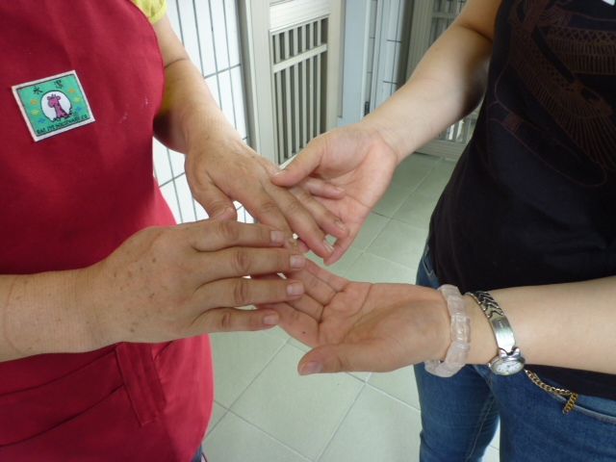
午餐祕書檢查廚工阿姨指甲是否修剪，是否塗指甲油。
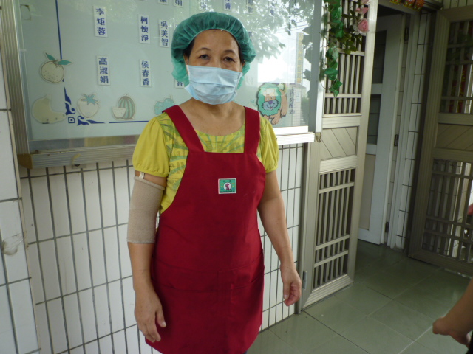
廚工阿姨工作時身上不配戴飾物。
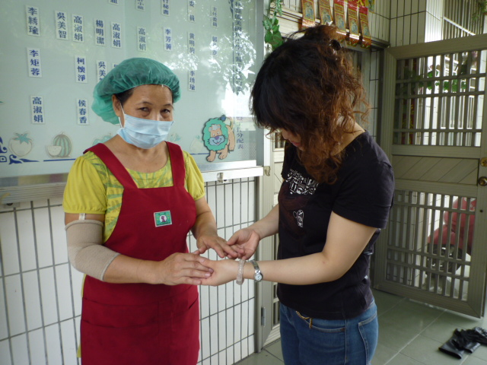
雲 林 縣 僑 美 國 民 小 學 活 動 照 片 紀 錄

